信息与通信工程学院赴威科姆科技访企拓岗 深化产教融合促高质量就业
为深入落实高校毕业生就业工作部署，深化校企协同育人，拓宽就业渠道，3月12日，信息与通信工程学院党总支书记邹海林、执行院长李春雷等一行赴郑州威科姆科技股份有限公司开展访企拓岗专项行动。
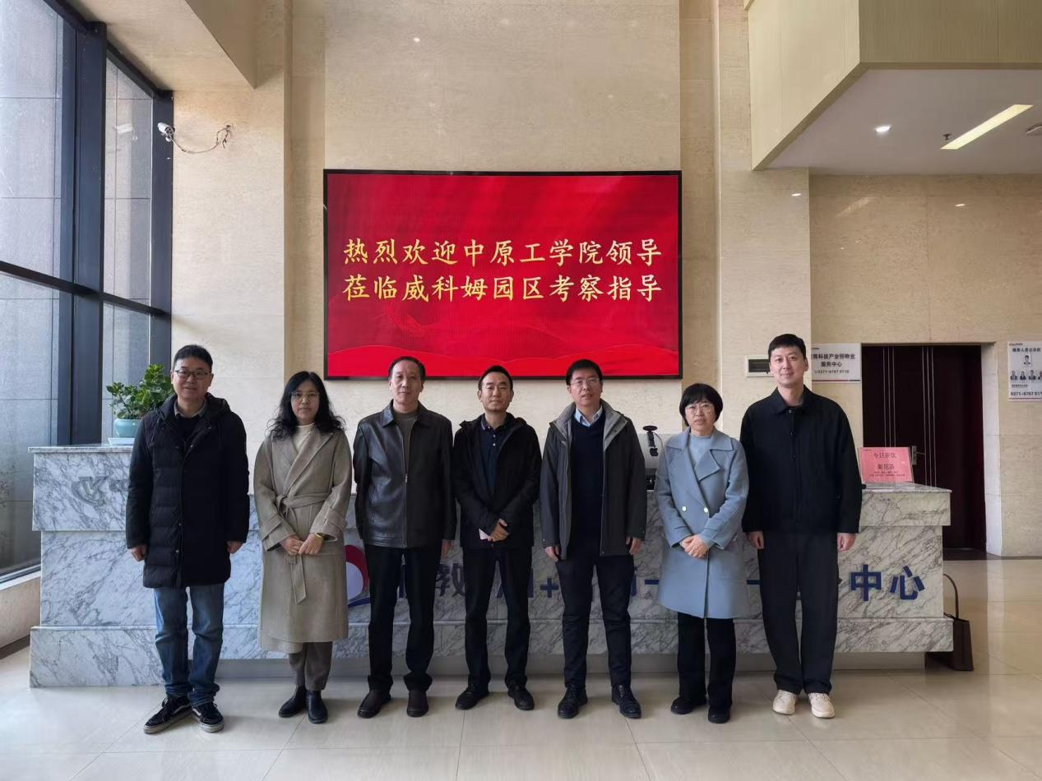
威科姆总裁贾小波、副总裁邵传威等热情接待，陪同考察团参观了公司生产车间、科创空间，介绍了企业在北斗应用、智慧教育、物联网等领域的创新成果与发展布局。
座谈会上，贾小波详细阐述公司发展战略与人才需求，表达了与学院共建实习实践基地、协同技术攻关、共育应用型人才的合作意愿。
李春雷介绍了学院办学特色、“数字 + 信息技术”交叉学科培养体系及人才培养情况，指出双方人才培养理念与产业发展需求高度契合，希望以此次走访为契机，推动校企在科研合作、成果转化、实习就业等方面深度融合，让产教融合走深走实。双方围绕新一代信息技术产业学院建设、特色课程群优化、学生实习就业等议题深入磋商，达成多项共识，筑牢了校企协同育人平台。
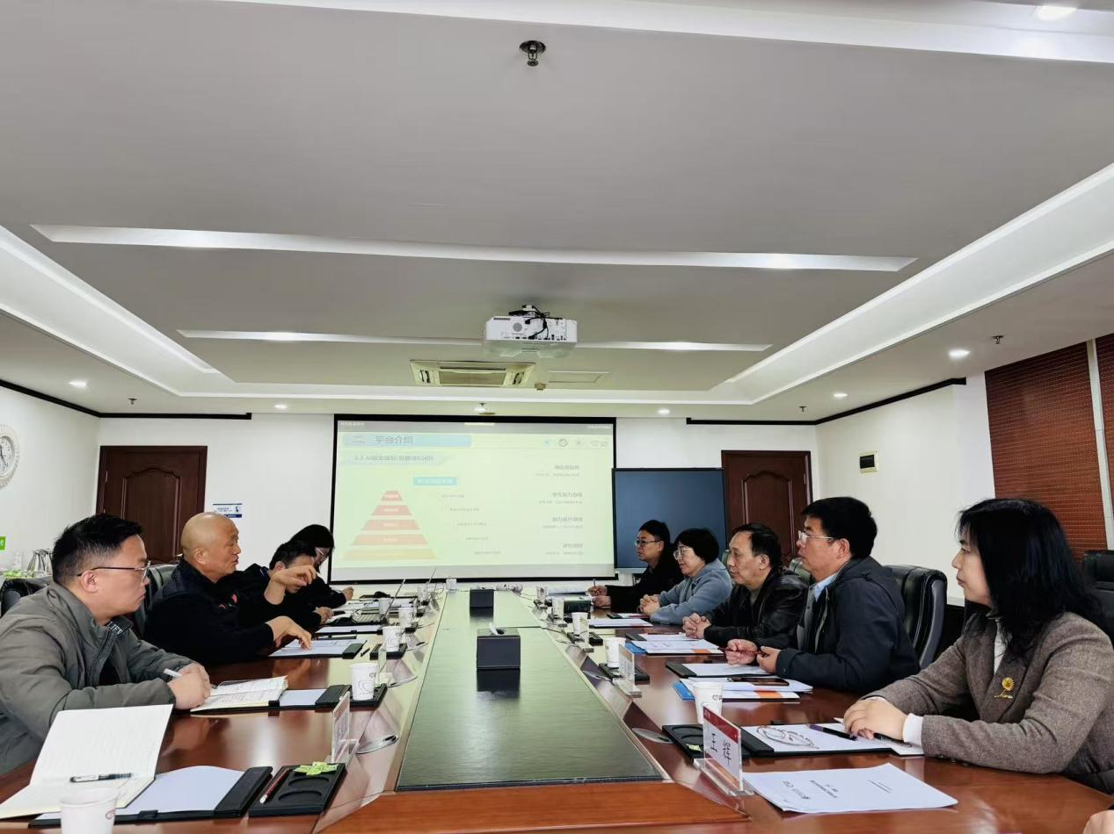
此次访企拓岗，精准深化了校企合作内涵，明晰了行业人才需求趋势，为学院优化人才培养体系、提升就业服务质量提供了重要指引。下一步，学院将持续常态化开展访企拓岗，不断深化产教融合，动态优化人才培养方案，精准搭建校企对接平台，为企业输送优质人才，为毕业生拓宽就业空间，全力推动毕业生高质量就业，为区域产业发展注入高校创新动能。

